ЧТЕНИЕ ПРОЕКТНОЙ ДОКУМЕНТАЦИИ НА РАЗРАБОТКУ ИС

1. Изучение понятия проектной документации ИС
Проектная документация ИС — это совокупность документов, регламентирующих цели, задачи, архитектуру, функции и этапы создания информационной системы. Она служит основным средством коммуникации между заказчиком, разработчиками и пользователями, обеспечивая единое понимание того, что и как должно быть создано. Назначение проектной документации:
- Фиксация требований к системе.
- Обеспечение контроля за ходом разработки.
- Снижение рисков непонимания между участниками проекта.
- Основа для дальнейшего сопровождения и модернизации системы

2. Виды проектной документации

Техническое задание - Основополагающий документ, определяющий цели, требования и функции будущей ИС, а также порядок приемки работ.
Эскизный проект - Содержит предварительные проектные решения, общую концепцию системы, макеты интерфейсов и структуры потоков данных.
Технический проект - Детализирует решения, принятые в эскизном проекте. Включает схемы базы данных, спецификации модулей, архитектуру ПО и т.д.
Рабочая документация - Комплект документов для непосредственной реализации системы (код, инструкции по установке, монтажу, настройке).
Эксплуатационная документация - Документы для пользователей и администраторов системы (руководство пользователя, руководство администратора, инструкции).

3. Этапы проектирования ИС
- Предпроектное обследование: Анализ деятельности организации, сбор данных, выявление проблем, построение модели "как есть" .
- Формирование требований: Определение целей создания ИС, формулирование функциональных и нефункциональных требований, разработка ТЭО .
- Проектирование: Разработка архитектуры системы, логической и физической моделей данных, спецификаций модулей .
- Разработка и тестирование: Написание кода, создание базы данных, проведение автономного, комплексного и системного тестирования .
- Внедрение: Установка системы, обучение персонала, опытная эксплуатация, приемочные испытания .
- Сопровождение: Исправление ошибок, техническая поддержка, развитие и модернизация системы .

4. Связь документации и этапов проектирования
Таблица 1 – Этап – Документация
Этап проектирования | Вид документации | Краткое описание
Предпроектное обследование | Отчет об обследовании, Технико-экономическое обоснование (ТЭО) | Фиксирует результаты анализа, обосновывает необходимость создания ИС .
Формирование требований | Техническое задание | Определяет цели, требования и функции системы, служит основой для разработки .
Проектирование | Эскизный проект, Технический проект | Содержит архитектурные и детальные проектные решения .
Разработка и тестирование | Рабочая документация, Протоколы тестирования | Включает код, инструкции по установке, результаты проверок .
Внедрение | Акт ввода в эксплуатацию, Протокол приемочных испытаний | Подтверждает готовность системы к работе .
Сопровождение | Эксплуатационная документация, Журнал изменений | Руководства для пользователей, отчеты об ошибках и доработках .

5. Схема жизненного цикла ИС
Рисунок 1 – Схема жизненного цикла ИС.
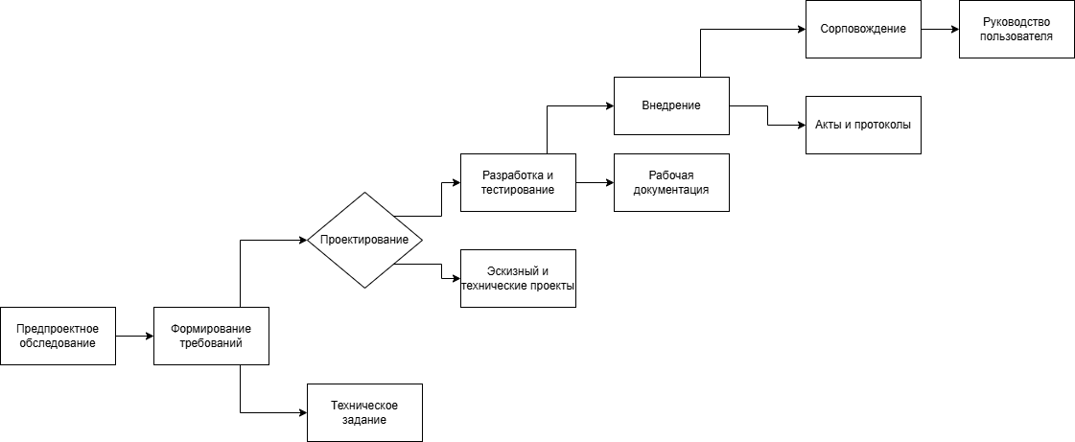

6. Ознакомление с примером документации
- Общие сведения
- Назначение и цели создания системы
- Характеристика объекта автоматизации
- Требования к функциям системы
- Требования к пользователям
- Условия эксплуатации и ограничения
- Проверка документа

7. Анализ структуры документа
Присутствуют:
Общие сведения
Назначение и цели создания системы
Характеристика объекта автоматизации
Требования к функциям системы
Требования к пользователям
Условия эксплуатации и ограничения
Проверка документа
Отсутствуют или оформлены не полно:
Требования к видам обеспечения
Требования к документированию
Порядок контроля и приемки

Анализ содержания документации
Таблица 2 – анализ содержания документации
Раздел | Назначение | Четкость изложения | Противоречия/неточности
Общие сведения | Идентифицировать систему, Разработчика и заказчика | Четко | Нет
Назначение и цели | Определить, для чего создается система | Четко | Нет
Характеристика объекта | Описать текущее состояние дел | Четко | Нет
Требования к функциям | Описать, что система должна делать | Четко | Функции описаны достаточно полно, но не хватает детализации
Требования к пользователям | Определить роли и уровень подготовки | Четко | Нет
Условия эксплуатации | Описать среду работы системы | Четко | Требования к безопасности даны в общем виде

9. Анализ требований
- Понятны ли требования к функциям системы?
Да, требования к функциям сформулированы на уровне задач, понятном и заказчику, и разработчику. Они позволяют оценить масштаб работ.
- Можно ли по документу начать разработку ИС?
Частично, да. Для старта разработки данного ТЗ достаточно. Однако для полноценной финальной разработки потребуются уточнения.
- Какие требования требуют уточнения?
  - Детализация функций: Функция «Поиск» должна быть расписана точнее: поиск по точному совпадению или по подстроке? По каким полям?.
  - Бизнес-логика: Как система должна вести себя при попытке отгрузить товар, которого нет на складе? Блокировать операцию или разрешать с предупреждением?
  - Отчеты: Не хватает макетов отчетов. Заказчик и разработчик могут по-разному представлять себе отчет «Движение товаров».
  - Интеграции: В ТЗ не затронута тема интеграции с другими системами (например, с бухгалтерской программой или сайтом), если это необходимо

10. Выявление ошибок и недостатков
На основе проведенного анализа можно выделить следующие недостатки:
- Неполнота структуры: Отсутствуют важные разделы, регламентируемые стандартами, что может привести к спорам на финальных этапах проекта .
- Нечеткие формулировки: Функция «Формирование отчетов» сформулирована слишком общо. Нет критериев, что считать корректно сформированным отчетом.
- Отсутствие приоритизации: Не указано, какие функции являются обязательными для первой очереди, а какие могут быть реализованы позже .
- Отсутствие критериев приемки: Нет раздела, где четко сказано: «Задача считается выполненной, если...».
- Нет требований к интерфейсу: Не описаны требования к удобству использования, что может привести к созданию неинтуитивного интерфейса.

11. Формулирование выводов
Вывод о качестве проектной документации и её пригодности для разработки ИС
Разработанное техническое задание на ИС «Склад-Учет» можно оценить как «удовлетворительное» или «базовое». Оно полностью решает главную задачу — четко определяет цели, границы проекта и основной функционал системы, что позволяет приступить к проектированию и разработке.
Сильные стороны документа:
- Четкая формулировка цели и проблем, которые решает система.
- Понятное описание предметной области и пользователей.
- Логичная структура основных требований.
Слабые стороны документа:
- Отсутствие ряда критических разделов, что может создать риски на этапе сдачи-приемки работ.
- Недостаточная детализация некоторых функций и отсутствие макетов выходных форм, что оставляет пространство для разночтений.

